Implementación de una aplicación como apoyo para el uso y apropiación de las TIC de estudiantes indígenas en la Universidad Autónoma de Nayarit
AUTORES PRINCIPALES: José Alfredo López Solís, Jacobo Eligio Galicia y Armando Benítez Hernández.
COAUTORES: Alondra Nayeli González Sandoval y Amada Carrazco

RESUMEN:
En la actualidad, se dice, que estamos viviendo en la era tecnológica, ya que las TIC están vinculadas en todos los ámbitos en las que se desarrolla el hombre, especialmente en entornos estudiantiles, laborales, institucionales y empresariales. En el caso de jóvenes estudiantes indígenas de la Universidad Autónoma de Nayarit se ha observado su inicial interacción con algunas Tecnologías de la Información y Comunicación (TIC), tales como computadora, los teléfonos celulares, el internet entre otros, sobre todo en aspectos en nivel de interacción social como por ejemplo redes sociales, Facebook, Messenger y correo electrónico, pero pocas a nivel educativo. La implementación de estrategias didácticas y pedagógicas sustentadas en las tecnologías debe ser una de las prioridades de la educación superior, ya que la apropiación de estas herramientas pueden jugar a favor o en contra del proceso de enseñanza y aprendizaje. El objetivo principal de esta propuesta fue desarrollar una aplicación para dispositivo móvil en Android encaminada hacia los estudiantes de pueblos originarios, principalmente, en la cual puede servir como apoyo para un curso básico del idioma Wixarika, con las palabras más comunes y frecuentes tanto en su escritura como en la pronunciación con el propósito de que el estudiante (usuario) se apropie en mayor grado de las TIC a través de una aplicación dinámica, lúdica e interesante para ellos, además de fortalecer y preservar principalmente su lengua materna, cosmovisión y expresar su cultura. Esto puede motivar a estos estudiantes a hacer uso de diferentes herramientas disponibles en internet para su desarrollo y formación académica.

INTRODUCCIÓN:
Hoy en día resulta casi inconcebible salir de casa sin nuestro teléfono celular, y más en concreto sin Smartphone. Debido al auge de estos dispositivos, cada vez más personas utilizan los múltiples servicios que ofrecen. Este tipo de tecnología ha ayudado a mejorar muchos aspectos de la vida cotidiana, por ejemplo, el acceso a la información, el almacenamiento de datos personales o la compra de manera inmediata, sencilla y desde cualquier lugar.
El sistema educativo no podía quedar fuera de esta adaptación en el uso de las nuevas tecnologías de la información y comunicación para crear ambientes de aprendizaje, materiales educativos y métodos de evaluación. La expansión en la posesión de dispositivos móviles está provocando una continua reflexión en las instituciones educativas, sobre su potencial para brindar ofertas académicas y replantearse los enfoques tradicionales, a la luz de propuestas más oportunas y ubicuas.
Por lo anterior, cada vez son más las instituciones educativas que se suman a la tendencia de ofrecer a la comunidad universitaria aplicaciones institucionales desde donde brindan accesos a los servicios básicos así como de aprendizaje. Los estudios diagnósticos sirven de guía en la definición de líneas y tendencias del proceso de enseñanza y el aprendizaje en todos los niveles de la educación, de ahí que el presente trabajo surge como una propuesta para el desarrollo de una aplicación móvil que sirva a la apropiación de las TIC así como la enseñanza de un idioma destinado a estudiantes indígenas. Es decir la aplicación tiene una finalidad de contenido didáctico y pedagógico, ya que se orienta a lo académico como un proceso de enseñanza y aprendizaje.
La manera de interacción entre las TIC y los estudiantes de pueblos originarios podría ser caracterizada por diferentes aspectos. Los estudiantes indígenas viven, se apropian y caracterizan de manera particular al cambio tecnológico y su proceso de inclusión a la sociedad de la información.
Es por ello que al apropiarse de las TIC el estudiante indígena puede tener la posibilidad de adecuarlas a sus necesidades, pueden buscar la información que necesitan, difundir su propia información, intercambiar información e interactuar con otros.
MATERIALES Y MÉTODOS:
Para llevar a cabo este proyecto se decidió desarrollar la aplicación en la versión 4.0 de Android llamada Ice Cream Sandwich ya que según datos de Google actualmente a partir de esa versión hasta la más reciente son las que predominan en los dispositivos de la mayoría de la población y versiones inferiores a las 4.0 están próximas a estar en desuso o desaparecer.

Tecnologías utilizadas
En el siguiente apartado se enumeran en forma resumida las diferentes herramientas y tecnologías utilizadas durante el desarrollo del presente proyecto.

Ninja Mock
Ninja Mock es un constructor gráfico de maquetas. Permite al diseñador organizar y diseñar las maquetas utilizando su potente herramienta drag&drop, con la que puede arrastrar elementos y moverlos a su antojo dentro de la maqueta. Dentro de los numerosos editores de maquetas existentes, NinjaMock permite la creación de un proyecto para Android, pudiendo hacer uso de la mayoría de widgets que posee este sistema operativo.

Lucidchart
Lucidchart es una herramienta de diagramación basada en la web que permite crear diagramas de flujo, diseños UML, prototipos de software, esquemas de diseño de sitios web, organigramas y muchos más tipos de diagrama.

Android Studio
Android Studio es un entorno de desarrollo integrado (IDE) oficial para Android, proporciona las herramientas más rápidas para la creación de aplicaciones en todos los dispositivos Android.
La edición de códigos de primer nivel, la depuración, las herramientas de rendimiento, un sistema de compilación flexible y un sistema instantáneo de compilación e implementación permiten la creación de aplicaciones únicas y de alta calidad.

Android SDK
El Android SDK (Software Development Kit) es un kit de desarrollo de software. Con el podremos desarrollar aplicaciones y ejecutar un emulador del sistema Android en cualquier versión. Además incorpora la herramienta Manager, que permite descargar e incorporar librerías a la versión deseada al proyecto, así como todo tipo de documentación deseada.

PHP
El lenguaje PHP (HyperText Preprocessor) es un lenguaje de código abierto normalmente dedicado al desarrollo web y que puede ser incrustado en lenguaje HTML. Utilizado también en servidores para gestionar llamadas http, lo que es perfecto para alcanzar los objetivos de este proyecto.

BlueStacks
El emulador BlueStacks está diseñado para permitir que aplicaciones de Android puedan ejecutarse en computadoras de Windows y Macintosh.
Posee una interfaz simple, capaz de soportar distintas funcionalidades sin olvidar que es libre de descargar y uso, lo que será necesario para las distintas pruebas de la App.

RESULTADOS

Diseño de pantallas
Con un primer diagrama de pantallas se pretende dar una visión general de la aplicación, donde los eventos están definidos, así como los recursos utilizados por cada uno de ellos. Este diagrama se fue desarrollado con Lucidchart.
La maqueta inicial del diseño de la App muestra la organización, tipo y tamaño de los elementos que se incluirán para la primera versión. Con estos elementos se cubre la necesidad principal del sistema, el cual pretende que los estudiantes visualicen las unidades de aprendizaje y puedan interactuar con cada una de estas escuchando la pronunciación de las diferentes palabras en su lengua materna así como también reforzando la escritura, estas dos opciones acompañadas de una animación dinámica harán interactiva y generarán una mejor comprensión de la unidad elegida.
Ilustración 1. Menú principal
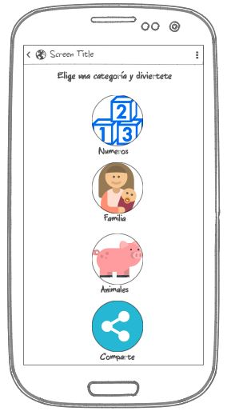

Fuente: Elaboración propia

La actividad principal consta de cuatro botones que dirigen a cada una de las pantallas de números, familia, animales y comparte.
Ilustración 2. Bosquejo pantallas de unidades de aprendizaje
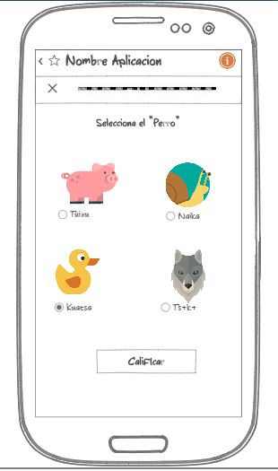
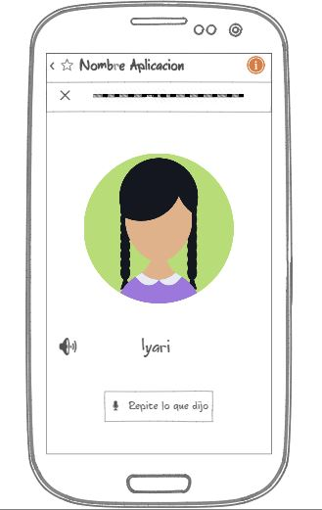
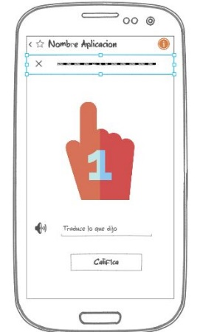

Fuente: Elaboración propia
Dependiendo de la unidad de aprendizaje que el usuario desee, se abrirá una nueva pantalla con diferente contenido referente al nombre de la unidad. Como puede verse en la ilustración () de contenido números se puede observar como la aplicación muestra una imagen referente a un número, muestra un botón de audio el cual al seleccionarlo reproducirá el audio del número en Wixarika. Enseguida el usuario deberá introducir en el campo de texto la escritura del número y verificar que la palabra este correctamente escrito.
En la ilustración de familia se muestra una imagen además de esto una frase la cual podremos oír al presionar el botón de audio, seguido de esto presionaremos el botón al final de la pantalla llamado “Repite lo que dijo” al momento de hacer esto la aplicación nos pedirá que repitamos la frase y el sistema evaluará que sea igual o al menos parecida a la pronunciación.
En la siguiente ilustración de Animales se pretende mostrar al usuario cuatro imágenes de diferentes animales en el cual se manifieste su escritura y al seleccionar cada uno de ellos se reproduzca su pronunciación en el idioma, el sistema ordenará qué animal elegir y el usuario debe elegir la respuesta correcta.
Ilustración 3: Bosquejo pantalla de apartado Comparte
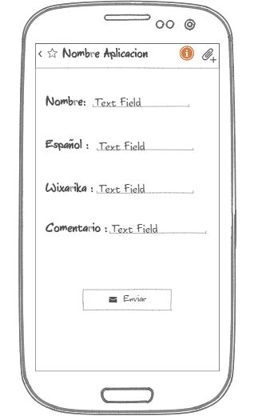

Fuente: Elaboración propia
Por último se tiene el apartado de Comparte el cual se pretende establecer cuatro campos, nombre, español, Wixarika, y comentario, en el cual el usuario podrá insertar registros de palabras que quiera compartir con los demás usuarios de esta aplicación, dichos registros serán almacenados en una base de datos remota y podrán ser solicitados mediante la misma aplicación para mostrar todos los registros guardados. Esto nos permitirá generar un acervo de palabras en Wixarika y compartir nuevo vocabulario.
CONCLUSIONES
A partir de los resultados conseguidos a través del instrumento aplicado, y tomando como referencia los puntos anteriores, concluimos que la mayor parte de los sujetos de la presente investigación poseen un segundo nivel de apropiación de las TIC (datos no mostrados), principalmente de la computadora personal, el internet y del Smartphone. Nos referimos principalmente al uso, como fue apreciado en el instrumento aplicado la mayor parte de los estudiantes indígenas cuenta con al menos una herramienta tecnológica pero no basta con tan solo tener acceso a ellas lo que podemos observar es el uso racional que se les da y cubren mediante ellas sus necesidades, haciendo un uso general y cotidiano de los beneficios que le proporciona desde trabajos en procesadores de texto, presentaciones audiovisuales, hojas de cálculo, la comunicación a través de estas herramientas, actividades relacionadas al estudio y entretenimiento, acceder a foros, talleres, cursos o plataformas entre otras varias. Dada esta información se desarrolló la aplicación para motivar el uso y aplicación de las tecnologías y qué mejor que sea en su lengua materna. La aplicación fue desarrollada para telefonía móvil dado que es el dispositivo más usado por estudiantes de pueblos originarios, sabiendo que las tecnologías son herramientas fundamentales en el desarrollo de los pueblos es importante que todos los estudiantes tengan las mismas oportunidades de aprender, más aun conociendo que en comunidades apartadas el uso de las tecnologías es más limitado.

DISCUSIÓN
El presente trabajo investigativo corresponde a una línea de investigación que corresponden a un proyecto realizado en la UAN, en el cual se realizó un estudio diagnóstico, dirigido a estudiantes de pueblos originarios, sobre el uso, apropiación y conocimiento en el uso de las TIC, derivado de ello se realizó la implementación de una aplicación para dispositivo móvil en Android con el propósito de que éstos compartan y ayuden a difundir la lengua Wixarica, por otro lado se acerquen al aprendizaje y manejo de las tecnologías como apoyo en el aprendizaje. Sabemos que la interacción entre estas herramientas y los estudiantes ayudan en el proceso de inclusión a la sociedad de la información, es por ello que al apropiarse de las TIC el estudiante indígena puede tener la posibilidad de adecuarlas a sus necesidades, pueden buscar la información que necesitan, difundir su propia información, intercambiar información e interactuar con otros estudiantes de su institución e incluso de otras partes del mundo.
La aplicación desarrollada no está ni con mucho terminada, sino es apenas un intento por vincular parte de la cultura huichol con estudiantes mestizos o de otras etnias, sirva esto entonces para despertar la inquietud por mejorar la presente aplicación o bien desarrollar más aplicaciones que formen puentes de intercambio social-cultural.

REFERENCIAS
Albarrán, I., Heredero, C. y Montero, A. (2008) Uso del correo electrónico: un análisis empírico en la UCM. Recuperado el 13 de abril de 2016, de http://eprints.ucm.es/6676/1/9909.pdf
Becerra, Y. E. (2012). Estudiantes indígenas y los usos y apropiación de las tecnologías de información y comunicación, en Paakat: Revista de Tecnología y Sociedad. Año 2, Número 3, septiembre-diciembre 2012.
Bourdieu, P. (2008). Capital cultural, escuela y espacio social, México, Siglo Veintiuno Editores.
Carneiro, R. (2009). Las TIC y los nuevos paradigmas educativos: la transformación de la escuela en una sociedad que se transforma. En R. Carneiro, J. Toscano y T. Díaz. Los desafíos de las TIC para el cambio educativo. España: OEI-Santillana, colección Metas Educativas 2021.
Chiavenato, I. (2006). Introducción a la Teoría General de la Administración (Séptima Edición). México, D.F.: Editorial McGraw-Hill/Interamericana.
Cotabarren, A. (2014). La computadora, un recurso didáctico. Recuperado el 15 de abril de 2016, de http://revista.elarcondeclio.com.ar/la-computadora-un-recurso-didactico/
De Vita, M. (2008). Tecnologías de Información y Comunicación para las Organizaciones del siglo XXI. Revista Electrónica “CICAG”, Volumen 5. Recuperado el 20 de enero de 2016, de http://publicaciones.urbe.edu/index.php/cicag/article/viewArticle/545/1317
Fonseca, S. (2000). Comunicación Oral Fundamentos y Practica Estratégica (Primera Edición). México, D.F.: Editorial Pearson Educación.
Instituto Nacional de Estadística y Geografía (INEGI, 2013). Estadísticas sobre disponibilidad y uso de tecnología de información y comunicaciones en los hogares. Recuperado el 28 de enero de 2016, de http://www.inegi.org.mx/prod_serv/contenidos/espanol/bvinegi/productos/metodologias/MODUTIH/MODUTIH2013/MODUTIH2013.pdf
López, J. (2008). Uso educativo de los blogs. Recuperado el 14 de abril de 2016, de http://www.eduteka.org/articulos/BlogsEducacion
México Desconocido. (2015). Nayarit indígena. Agua sagrada. Recuperado el 26 de abril de 2016, de http://www.mexicodesconocido.com.mx/nayarit-indigena.-agua-sagrada.html.
México Nacional Multicultural (MNM, 2004). El mestizaje y las culturas regionales. Recuperado el 26 de abril de 2016, de http://tesis.uson.mx/digital/tesis/docs/22087/capitulo1.pdf
Moro, R. (2007). Pueblos indígenas y derechos humanos: ¿derechos individuales y/o colectivos? Recuperado el 16 de marzo de 2016, de http://www.revistadefilosofia.org/14-07.pdf
Organización de las Naciones Unidas para la Educación, la Ciencia y la Cultura. (UNESCO, 2016). Las tecnologías de la información y la comunicación (TIC) en la educación. Recuperado el 16 de marzo de 2016, de http://www.unesco.org/new/es/unesco/themes/icts/
Prada, E. (2008). Los insumos invisibles de decisión: datos, información y conocimiento. Madrid: Pontificia Universidad Javeriana. Recuperado el 26 de enero de 2016, de http://revistas.um.es/analesdoc/article/viewFile/24881/24191
Rodríguez, M. (2009). Importancia de las tics en la educación. Recuperado el 18 de abril de 2016, de http://ticsenlaeducacion-yaneth.blogspot.mx/
Salinas, Jesús (2004). "Innovación docente y uso de las TIC en la enseñanza universitaria". Revista de Universidad y Sociedad del Conocimiento (RUSC). [artículo en línea]. UOC. Vol. 1, nº 1. [Fecha de consulta: 08/04/2016].
Sánchez, F. y Vázquez, C. (1996). El proceso de innovación tecnológica en la empresa. Universidad de Oviedo. Recuperado el 22 de enero de 2016, de http://www.aedem-virtual.com/articulos/iedee/v02/021029.pdf
Thompson, A. y Strickland, A. (2004). Administración Estratégica (18ª Edición). Editorial Mc Graw Hill, México.
Universidad Autónoma de Nayarit (UAN, 2013). En línea consultado el 12/01/2016: http://www.uan.edu.mx/es/historia-de-la-uan

